MAZDA WPROWADZA NOWĄ WERSJĘ SYMBOLU MARKI PODCZAS JAPAN MOBILITY SHOW 2025

Hiroszima / Leverkusen, 29 października 2025 r. Firma Mazda Motor Corporation (Mazda) ogłosiła dzisiaj, że będzie stopniowo wprowadzać nową wersję symbolu swojej marki, odzwierciedlającego jej niezachwianą wiarę i nieustanne zaangażowanie w kształtowanie przyszłości. Symbol ten jest również obecny na stoisku Mazdy podczas Japan Mobility Show 2025, gdzie firma prezentuje światu przyszłość marki Mazda.

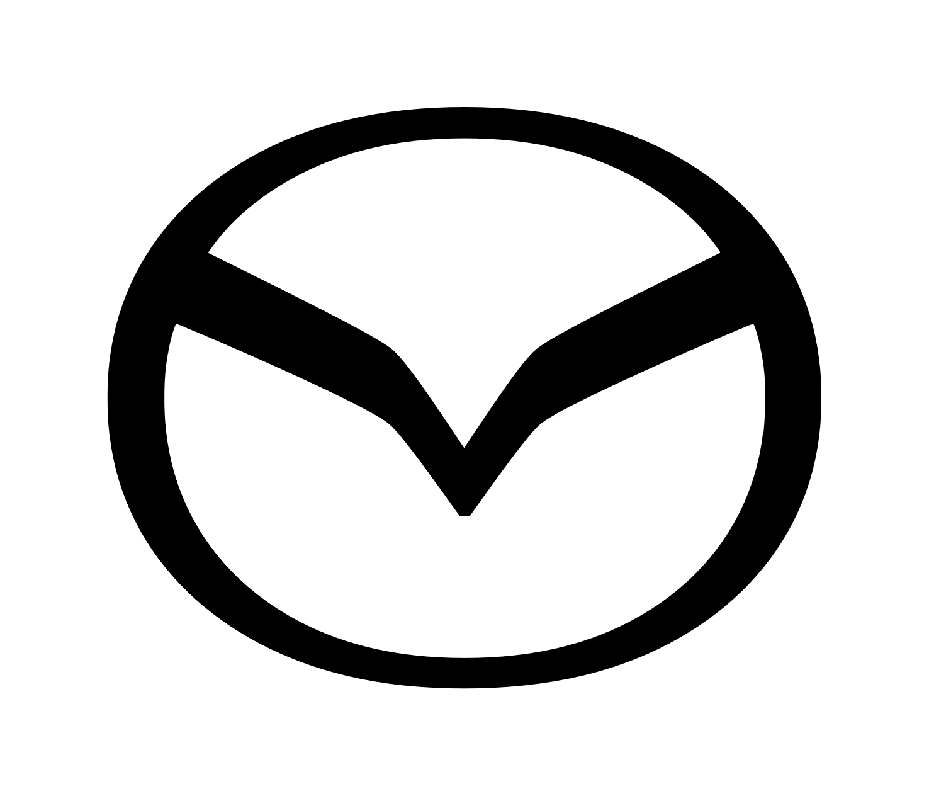
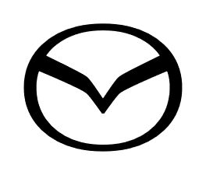
Stoisko Mazdy na targach Japan Mobility Show 2025, na którym zaprezentowano nową wersję symbolu marki.

Wyrafinowany projekt znaku marki Mazda nawiązuje do symboliki pierwotnej formy, która po raz pierwszy zaprezentowana została w czerwcu 1997 roku i przedstawiała literę „M” przywodzącą na myśl rozpostarte skrzydła. Symbol ten uosabia zaangażowanie firmy w ciągłe doskonalenie się oraz dynamiczny, nieustanny rozwój. Obecny znak stanowi odzwierciedlenie ewolucji marki w kierunku następnej generacji.

Elegancka i wyrazista forma zwiększa rozpoznawalność, szczególnie w środowiskach cyfrowych, nadając projektowi bardziej wyrafinowany charakter. Wprowadzona równocześnie nowa wersja znaku słownego ma nowoczesny styl. Zarówno nowa, jak i dotychczasowa wersja symbolu marki będą stosowane w sposób optymalny, zgodnie z lokalizacją i charakterystyką nośników, aby zwiększyć globalną rozpoznawalność marki.

Mazda będzie nadal rozwijać koncepcję „przyjemności z prowadzenia” w oparciu o wartość „zasadniczego humanizmu” i dążyć do zapewnienia „radości z życia” poprzez tworzenie ekscytujących doświadczeń związanych z mobilnością w codziennym życiu swoich klientów.

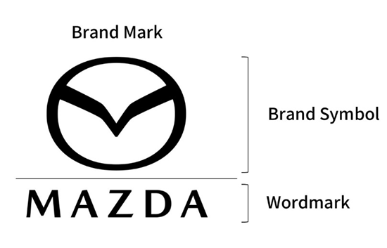

Powiązane materiały prasowe:

Premiery Mazdy na Japan Mobility Show
https://pl.mazda-press.com/aktualnosci/2025/mazda-na-japan-mobility-show/

Historia marki:
https://pl.mazda-press.com/o-firmie/historia-marki/

